**FORMATO PARA EL DESARROLLO DE COMPONENTE FORMATIVO**

| PROGRAMA DE FORMACIÓN | Aplicación de la metodología Scrum para proyectos de desarrollo de *software* |
| --- | --- |

| COMPETENCIA | 220501098 - Controlar la calidad del servicio de *software* de acuerdo con los estándares técnicos. | RESULTADOS DE APRENDIZAJE | 220501098-01 - Identificar los requerimientos del cliente para incorporarlos en el proceso de desarrollo.  220501098-02 - Validar las actividades y los productos de desarrollo de acuerdo con lo establecido en la metodología Scrum. |
| --- | --- | --- | --- |

| NÚMERO DEL COMPONENTE FORMATIVO | 001 |
| --- | --- |
| NOMBRE DEL COMPONENTE FORMATIVO | Scrum, descripciones y características |
| BREVE DESCRIPCIÓN | Con el estudio de este componente, el aprendiz cualificará su participación en equipos de trabajo en el marco del desarrollo de *software* con la metodología Scrum. Se afianzará en agilidad y entrega de productos en iteraciones cortas de tiempo, simplificación de labores, roles Scrum, uso de artefactos Scrum y sabrá dar cuenta de los aspectos teóricos y conceptuales esta metodología. |
| PALABRAS CLAVE | Equipo, requerimientos, roles, Scrum, *sprint* |

| ÁREA OCUPACIONAL | Servicios |
| --- | --- |
| IDIOMA | Español |

1. **TABLA DE CONTENIDOS:**

**Introducción**

* 1. **Scrum, definición y características**
  2. Premisas Scrum
  3. Entidades Scrum
  4. **Ciclo de vida Scrum**
  5. **Roles**
  6. **Artefactos**

4.1. *Product backlog*

4.2. *Sprint backlog*

1. **INTRODUCCIÓN**

Le damos la bienvenida al componente “**Scrum, descripciones y características**”. Para comenzar, visualice el recurso que, a continuación, se muestra. ¡**Adelante**!



1. **DESARROLLO DE CONTENIDOS**
   * + 1. **Scrum, definición y características**

Hablar de Scrum es referirse a una metodología de trabajo en equipo, que ayuda a delegar responsabilidades dentro de un proyecto, para lograr su ejecución y desarrollo de manera pertinente, acertada y rápida; ello, abrirá paso al logro de objetivos a corto tiempo.

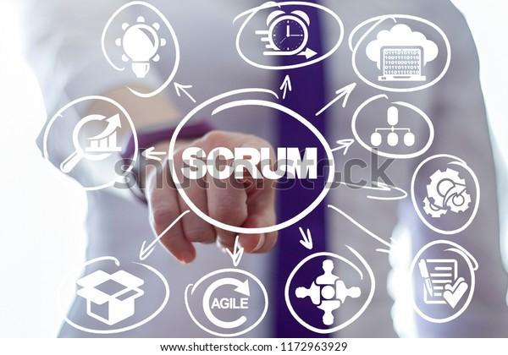

De igual forma, se busca lograr la satisfacción del cliente en sus necesidades y del equipo de trabajo, que se sientan cómodos y satisfechos de acuerdo a sus roles en el desarrollo, entendimiento de los requisitos y ajustes de los cambios.

Ahora se presentan algunos aspectos clave de la definición y configuración de la metodología Scrum; aquí es importante hacer uso de la libreta personal de apuntes para registrar datos importantes.



La metodología Scrum, por definición, es el proceso donde se aplican buenas prácticas, trabajando colaborativamente. Con ella se logra el desarrollo del proyecto por medio de fases o etapas en las que no se avanza si no se termina la fase en la que se está trabajando.

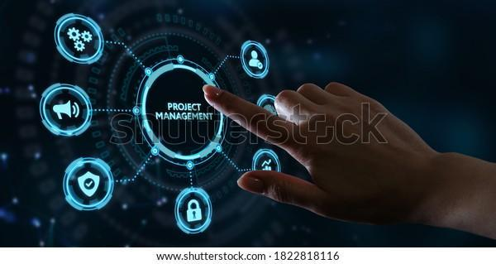

Ahora bien, estas son los tres pilares de proceso en que se basa la metodología Scrum:



Scrum se basa en procesos de mejora continua, apoyándose en el ciclo Deming, así:





* 1. **Premisas Scrum**

La idea de las premisas en Scrum es que la satisfacción del producto, no sea solo parte del cliente, sino que también debe ser para cada uno de los integrantes del equipo ejecutor.

Como parte de la metodología, las premisas favorecen la comprensión conceptual de la misma y dan soporte argumental a su propuesta; ellas están directamente relacionadas con los valores Scrum, y son las máximas orientaciones para la efectividad de la aplicación de esta metodología.



A su vez, los valores de la metodología Scrum, son:

* Enfoque.
* Compromiso.
* Coraje.
* Respeto.
* Organización abierta.

En el siguiente recurso didáctico, se conocerá y profundizará en las premisas que configuran la metodología Scrum; se debe prestar mucha atención y llevar registro de lo más destacado en la libreta personal de apuntes:



* 1. **Entidades Scrum**

Los conceptos y las entidades ayudan a plantear la forma de trabajo en Scrum. Para lograr trabajar de manera adecuada en esta metodología, se pueden identificar las unidades, que son las llamadas historias de usuario o *user stories*.



De igual forma, existen unidades que suelen ser muy complejas para individualizarlas o demasiado simples para tratarlas como grandes descripciones de un proyecto. Se debe, entonces, iniciar siempre desde las más sencillas y avanzar hasta las más complejas.

Las siguientes son las entidades concebidas desde la metodología Scrum; aquí es importante tener presente que se deben jerarquizar los niveles para solucionar las incertidumbres:



A continuación se exponen otros puntos característicos que deben ser tenidos en cuenta en lo referente a entidades Scrum y que afectan directamente el desarrollo del proyecto:



* + - 1. **Ciclo de vida Scrum**

La metodología Scrum en un proyecto se ejecuta en ciclos temporales, cortos y definidos en su duración. Es decir, son iteraciones de 2, 3 o 4 semanas, dependiendo del proyecto y su replanteamiento, si se necesita. Cada iteración debe mostrar un resultado completo y los objetivos deben ser priorizados para su desarrollo y cumplimento.



Los **roles** determinan las responsabilidades del proyecto en el equipo de trabajo (*Scrum team*). El negocio será representado por el ***product owner*** (principal responsable) y junto al ***Scrum master***(facilitador o entrenador del equipo) se conforma el gobierno del proyecto. Luego siguen los ***stakeholders***: usuarios clave que conocen el negocio y saben lo que se necesita en el proyecto.



Conociendo lo anterior, como elementos fundamentales del ciclo de vida, Scrum proponen los siguientes roles, actividades y artefactos:



Ahora, se invita a conocer otros aspectos importantes del ciclo de vida Scrum y profundizar en ellos:



* + - 1. **Roles**

Como en cualquier proyecto o equipo de trabajo, los roles son aquellas funciones específicas desarrolladas por personas o equipos. En la metodología Scrum, estos ayudan a determinar las responsabilidades del proyecto, garantizando la información clara, la construcción adecuada y la comunicación permanente.



Los roles destacados en Scrum son:

* ***Product owner*** es el dueño del proyecto.

* ***Scrum master*** es el mentor, enlace; reporta y propone.

* ***Development team*** es el equipo de trabajo.

* ***Stakeholders*** los usuarios clave.

A continuación, se detallan las especificidades de cada rol dentro de la metodología Scrum; se deben identificar las características, particularidades y generalidades de cada uno y su correlación con los demás roles:





* + - 1. **Artefactos**

Estos hacen referencia a los elementos que garantizan la transparencia y el registro de la información importante en el avance del proyecto de desarrollo de *software*. En otras palabras, se trata de los recursos que fortalecen la productividad y calidad en la entrega del proyecto.



El trabajo Scrum destaca los artefactos identificados como *Product backlog* y *Sprint backlog*, dentro de los cuales pueden identificarse otros artefactos que, por correspondencia e intercorrelación los configuran, a saber:

**4.1. *Product backlog***

Es la lista de funcionalidades o acciones que llevan a conformar los productos por construir. Se redacta con el idioma del cliente y se construye a través de las historias de usuario. El encargado de priorizar y detallar la información es el *Product Owner* (PO); sin embargo, puede estar apoyado por el equipo de producto, *stakeholders* o del equipo Scrum y, de esta manera, se crean las prioridades como equipo.

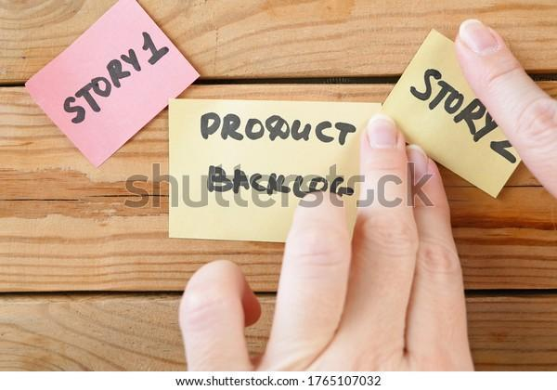

Si se desea saber cuáles son las características del artefacto *product Backlog*, denominadas características de las tres C, por su denominación en inglés, se invitamos a conocerlas:



En relación con el producto *backlog*, están las características de un *backlog* DEEP (*Detailed, Emergent, Estimated, Priorized*), las que se muestran a continuación:



La imagen del iceberg representa la documentación relacionada con el *product backlog*, pequeño en la parte de arriba, con las historias ya reducidas, con tamaño mediano en la parte central y más grande y desconocido por debajo con sus historias épicas. De esta manera, se podría representar el *product backlog*, algo inesperado y desconocido que se puede presentar durante el desarrollo del proyecto.



**4.2. *Sprint backlog***

Es la lista de funcionalidades que se extraen del *Product backlog* para incorporarse al *sprint*. El *Product Owner* (PO), asigna las prioridades en función de la velocidad del equipo (*team velocity*) para cubrir el trabajo. Si es necesario, el PO puede volver a priorizar las funcionalidades.

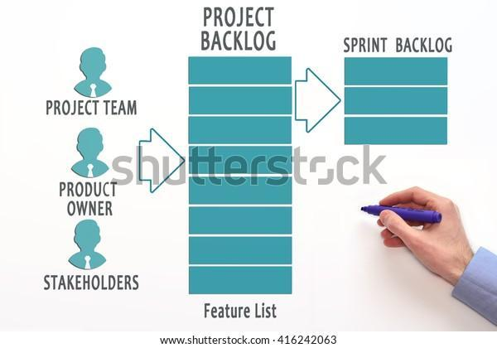

El *sprint backlog*, contiene las funciones apropiadas para conformar las ***user stories*** suficientes y detalladas con miras a facilitar la construcción del trabajo; tales funciones son:



1. **SÍNTESIS**

Se ha finalizado el estudio de los contenidos de este componente formativo. En este punto, se invita a analizar la estructura que se muestra a continuación. Se debe registrar su propia síntesis en la libreta de apuntes personal y se sugiere repasar de los puntos que considere necesario. ¡**Adelante**!

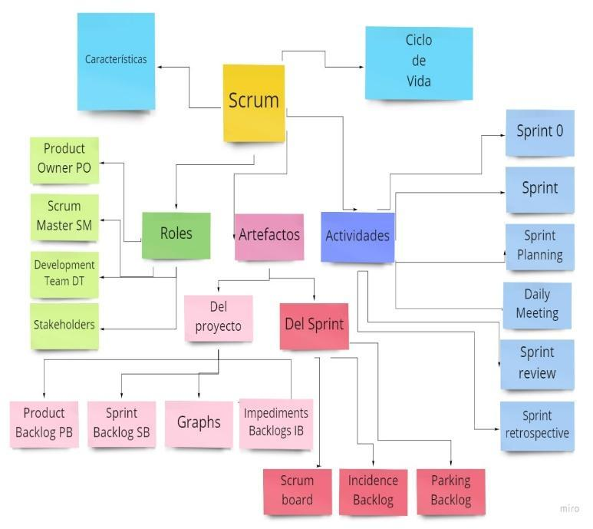

1. **ACTIVIDADES DIDÁCTICAS**

| DESCRIPCIÓN DE ACTIVIDAD DIDÁCTICA | |
| --- | --- |
| Nombre de la Actividad | Comprensión temática Scrum |
| Objetivo de la actividad | Reforzar conceptos y elementos teóricos y prácticos desarrollados en el componente formativo. |
| Tipo de actividad sugerida |  |
| Archivo de la actividad  (Anexo donde se describe la actividad propuesta) | Anexos / Actividad_Didactica_1 |

1. **MATERIAL COMPLEMENTARIO:**

| Tema | Referencia APA del Material | Tipo de material  (Video, capítulo de libro, artículo, otro) | Enlace del Recurso o  Archivo del documento o material |
| --- | --- | --- | --- |
| 1. Scrum, definición y características | EDteam. (2020). *¿Qué es Scrum?* [Video]. YouTube. <https://www.youtube.com/watch?v=sLexw-z13Fo&ab_channel=EDteam> | Video | <https://www.youtube.com/watch?v=sLexw-z13Fo&ab_channel=EDteam> |
| 3. Roles | EDteam. (2020). *Curso de Scrum: ¿Cuáles son los roles en Scrum?* [Video]. YouTube. <https://www.youtube.com/watch?v=lSYZ1sZWvbQ&ab_channel=EDteam> | Video | <https://www.youtube.com/watch?v=lSYZ1sZWvbQ&ab_channel=EDteam> |

1. **GLOSARIO**

| TÉRMINO | SIGNIFICADO |
| --- | --- |
| *Board* | (tablero) en Scrum es la herramienta visual donde se mantiene la comunicación constante, fortaleciendo las actividades de los procesos. |
| *Development* | (desarrollo) conjunto de profesionales que desarrollan el producto con ciertas habilidades técnicas. |
| *Planning* | (planificación) reunión que se da al inicio de cada *Sprint* donde participa el equipo completo de Scrum, y donde se define lo que se trabajará durante el siguiente *Sprint*. |
| *Review* | (revisión) se realiza al final del *Sprint*, sacando conclusiones y si hubo cambios. |
| *Scrum* | en el *rugby*, es un tipo de formación fija, cuya función es disputar y poner el balón en juego; en referencia al Scrum, es la idea de avanzar en equipo, enviando balón hacia atrás para luego avanzar. |
| *Sprint* | (pique, carrera) intervalo de un proceso, hecho o terminado y entregable en Scrum. |

1. **REFERENCIAS BIBLIOGRÁFICAS:**

Fernandomaranon.com. (2019). *¿Cuáles son las funciones del SCRUM master?* Ferandomaranon. [https://fernandomaranon.com/2018/09/01/el-rol-del-Scrum -master](https://fernandomaranon.com/2018/09/01/el-rol-del-scrum-master)

Lasa, C., Álvarez, A. y Heras del D., R. (2017). *Métodos ágiles: Scrum, Kanban, Lean.* Difusora Larousse - Anaya Multimedia*.*<https://elibro-net.bdigital.sena.edu.co/es/ereader/senavirtual/122933?page=1>

Monte, J. (2016). *Implantar Scrum con éxito.* Editorial UOC.<https://elibro-net.bdigital.sena.edu.co/es/ereader/senavirtual/58575?page=1>

1. **CONTROL DEL DOCUMENTO**

|  | Nombre | Cargo | Dependencia | Fecha |
| --- | --- | --- | --- | --- |
| Autor (es) | Luis Eyder Ortiz | Experto Temático | Regional Cauca - Centro de Teleinformática y Producción Industrial | Marzo 2022 |
| Fabián Leonardo Correa Díaz | Diseñador Instruccional | Regional Norte de Santander - Centro de la Industria, la Empresa y los Servicios | Marzo 2022 |
| Andrés Felipe Velandia Espitia | Asesor Metodológico | Regional Distrito Capital – Centro de Diseño y Metrología | Marzo 2022 |
| Rafael Neftalí Lizcano Reyes | Responsable Equipo Desarrollo Curricular | Regional Santander - Centro Industrial del Diseño y la Manufactura | Marzo 2022 |
|  | José Gabriel Ortiz Abella | Corrector de estilo | Regional Distrito Capital – Centro de Diseño y Metrología | Marzo del 2022. |

1. **CONTROL DE CAMBIOS**

|  | Nombre | Cargo | Dependencia | Fecha | Razón del Cambio |
| --- | --- | --- | --- | --- | --- |
| Autor (es) |  |  |  |  |  |